ΠΑΝΕΠΙΣΤΗΜΙΟ ΔΥΤΙΚΗΣ ΜΑΚΕΔΟΝΙΑΣ  
 ΤΜΗΜΑ: ΔΗΜΟΤΙΚΗΣ ΕΚΠΑΙΔΕΥΣΗΣ  
  
  
  
  
ΘΕΜΑ: **ΤΑ ΛΟΓΟΤΕΧΝΙΚΑ ΑΛΦΑΒΗΤΑΡΙΑ ΚΑΙ Η ΔΙΔΑΚΤΙΚΗ ΤΟΥΣ ΑΞΙΟΠΟΙΗΣΗ ΣΤΟ ΝΗΠΙΑΓΩΓΕΙΟ ΚΑΙ ΣΤΟ ΔΗΜΟΤΙΚΟ ΣΧΟΛΕΙΟ**

ΜΑΘΗΜΑ: ΔΙΔΑΚΤΙΚΗ ΤΗΣ ΛΟΓΟΤΕΧΝΙΑΣ  
ΈΤΟΣ: 2012-2013  
ΕΞΑΜΗΝΟ: ΣΤ΄

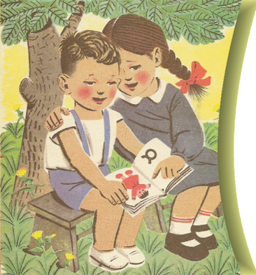

ΔΙΔΑΣΚΩΝ: κ. ΑΚΡΙΤΟΠΟΥΛΟΣ

ΟΝΟΜΑΤΑ ΦΟΙΤΗΤΩΝ: ΓΟΥΓΟΥΛΙΑΣ ΣΤΕΛΙΟΣ (2872)- ΠΑΠΑΔΟΠΟΥΛΟΣ ΙΩΑΝΝΗΣ (3057)

Τ

ο Αλφαβητάριο είναι το πρώτο βιβλίο για τη διδασκαλία της ανάγνωσης στα παιδιά. Είναι το πρώτο βασικό βοήθημα για τη μόρφωση, την αισθητική καλλιέργεια και γενικά τη διαμόρφωση της πνευματικής τους προσωπικότητας. Με τα βιβλία αυτά διδάσκεται ο μαθητής τα πρώτα γράμματα, δηλαδή τα ψηφία του αλφαβήτου, τους συνδυασμούς αυτών, τη στοιχειώδη ανάγνωση και την αντίληψη του γραπτού λόγου», ( Κεφαλληναίου, 1995). Αναμφισβήτητα ο παραπάνω ορισμός καταδεικνύει τη φυσιογνωμία του βιβλίου ως δομή και περιεχόμενο καθώς και τη λειτουργικότητα και την αναγκαιότητά του, τονίζοντας και τη χρονική προτεραιότητα που έχει η μαθητεία και η μάθηση αυτή για τους μικρούς αναγνώστες.

Το κύριο μορφολογικό χαρακτηριστικό των βιβλίων αυτών είναι ότι η δομή τους ακολουθεί την κυριολεκτική εννοιολόγηση της λέξης-όρου «αλφαβητάριο», τα 24 κατά σειρά γράμματα της ελληνικής αλφαβήτου. Αποτελούνται δηλαδή από ισάριθμα κείμενα, ποιητικά ή πεζά, και είναι εικονογραφημένα, όπως λόγου χάριν «*Αλφαβητάρι με γλωσσοδέτες»*. Όμως το περιεχόμενο ποικίλλει και συχνά κατά βιβλίο εξειδικεύεται, όπως λόγου χάριν «*Συναισθηματικό αλφαβητάρι*», «*Οικολογικό αλφαβητάρι*».   
Όσον αφορά τη μελέτη της λογοτεχνίας, που είναι κατεξοχήν ανθρωπιστικό και διαθεματικό μάθημα, θεωρούμε ότι ο ρόλος της στο σχολείο είναι σημαντικός, καθώς προσφέρει παιδεία, γλωσσική-αισθητική καλλιέργεια, ψυχαγωγία, καλλιεργεί δεξιότητες και είναι μάθηση διά βίου και πρέπει γι αυτό να αναβαθμισθεί σε όλες τις βαθμίδες.

1. Αλφαβητάρια για τη γλωσσική και αισθητική καλλιέργεια του λόγου∙ στοχεύουν στον γλωσσικό και λογοτεχνικό γραμματισμό, π.χ. το «Αλφαβητάρι με γλωσσοδέτες» του Ευγένιου Τριβιζά.

Σε κάποια από τα πολύ απλά αυτά κείμενα, τα όρια ανάμεσα στον αλφαβητισμό ή αλφαβητικό εγγραμματισμό, (Ματσαγγούρας, 2007)4 δηλαδή στην εκμάθηση του στοιχειώδους συστήματος γραφής (τα 24 γράμματα), και στον λογοτεχνικό εγγραμματισμό, (Κατσίκη-Γκίβαλου, 2007) 5 συχνά είναι δυσδιάκριτα. Θεωρητικά όμως οι δύο αυτές ενσυνείδητες κατευθύνσεις σύνθεσης των κειμένων είναι σαφώς διακριτές.

2. Αλφαβητάρια για αισθητικά κατακτημένη ειδική γνώση∙ στοχεύουν στον κριτικό εγγραμματισμό, π.χ. το Αλφαβητάρι της φύσης της Μαρίας Φραγκιά, το «Συναισθηματικό αλφαβητάρι» της Δέσποινας Καϊτατζή-Χουλιούμη. Με την κατηγορία αυτήν περνάμε στους διά της λογοτεχνικής ανάγνωσης γραμματισμούς ειδικών γνώσεων ή ειδικών θεματικών περιοχών, όπως ο «οικολογικός γραμματισμός», η «συναισθηματική νοημοσύνη» (Goleman, 1998:428)6, κ. ά.. Στην κατηγορία αυτήν υπάγονται και αλφαβητάρια που δεν είναι λογοτεχνικά, όπως *το Αλφαβητάριο αισθητικής για μεγάλους*, του Πάνου Πετρίτη, αλλά βρίσκονται εκτός του αντικειμένου μελέτης.

*Ιστορία των αλφαβηταρίων*

Το πρώτο γνωστό ελληνικό αλφαβητάριο είναι το **«Μέγα Αλφαβητάριον»** που εκδόθηκε στη Βιέννη το 1771**.**Κατά την περίοδο της τουρκοκρατίας το οκτωήχι χρησιμοποιήθηκε για τη διδασκαλία της ανάγνωσης και της γραφής. Με την ίδρυση του ελληνικού κράτους και την υιοθέτηση της αλληλοδιδακτικής μεθόδου, για την πρώτη ανάγνωση χρησιμοποιήθηκαν κυρίως οι αναγνωστικές πινακίδες. Με την κατάργηση της αλληλοδιδακτικής (1880) τα αλφαβητάρια αρχίζουν να εμπλουτίζονται με περισσότερες εικόνες και να παρουσιάζουν βελτιωμένες τεχνικές ανάγνωσης. Ωστόσο οι συγγραφείς τους συχνά χρησιμοποιούν λέξεις ακατάληπτες για τους μαθητές.

Σημαντικός σταθμός στην εξέλιξη των αλφαβηταρίων του 20ού αιώνα θεωρείται το **«Αλφαβητάρι με τον Ήλιο»** (ονομασία που του έδωσαν οι μικροί μαθητές), καρπός της εκπαιδευτικής μεταρρύθμισης του 1917**.** Τα αλφαβητάρια που εκδόθηκαν από τότε, σχεδόν στο σύνολό τους, έχουν αυτό ως πρότυπο.

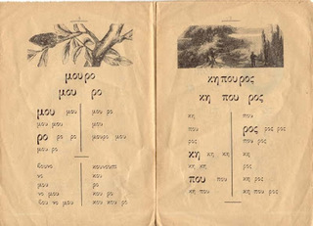Τελειώνοντας η περίοδος της αλληλοδιδακτικής μεθόδου (1830-1880), ξεκινάει μια νέα περίοδος σχετικά με τα αλφαβητάρια, γνωστή ως περίοδος των ¨αλφαβηταρίων των ίων και των ωών¨ που θα διαρκέσει έως το 1917. Εμφανίζεται μια νέα γενιά αλφαβητογράφων με σπουδές στη Γερμανία, μεταξύ των οποίων ο Χαρίσιος Πούλιος, ο Π. Π. Οικονόμος, ο Μιλτ. Βρατσάνος, ο Χαρ. Παπαμάρκος, ο Σπ.Μωραϊτης που ήταν επηρεασμένοι από το ερβατιανό σύστημα.

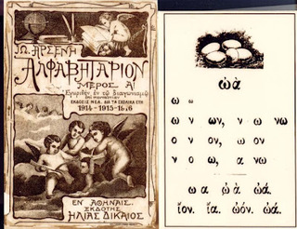Τα αλφαβητάρια αυτά χωρίζονταν σε δύο μέρη (συνήθως δύο ξεχωριστά βιβλία):

-το προπαρασκευαστικόν της απταίστου αναγνώσεως και

- το προπαρασκευαστικόν της λογικής αναγνώσεων.

Ήταν γραμμένα σε καθαρεύουσα και συνδύαζαν το διδακτισμό και την ηθικοπλαστική διδασκαλία με τη διδασκαλία της γλώσσας. Αποτελούνταν από λεξιλόγιο ειδικά επιλεγμένο για τη διδασκαλία και φράσεις συχνά ασυνάρτητες. Τα κείμενα συνοδεύονταν από πολλές ασπρόμαυρες (έως το 1916). Εικόνες και η θεματολογία προέρχονταν από το ζωικό και φυτικό κόσμο.

Με την αλλαγή του αιώνα σημειώνεται και αλλαγή σχετικά με τη συγγραφή των αλφαβηταρίων. Κυρίαρχο στοιχείο γίνεται πλέον η γλώσσα συγγραφής, ενώ η τεχνική διδασκαλίας της ανάγνωσης μπαίνει σε δεύτερη μοίρα. Το 1905 προκηρύσσεται από το ¨Νουμά¨ διαγωνισμός για τη συγγραφή αλφαβηταρίου στη δημοτική. Την επιτροπή του διαγωνισμού αποτέλεσαν οι Ψυχάρης, Πάλλης και Εφταλιώτης. Νικητής του αναδείχθηκε ο δάσκαλος Γ. Καρατζάς (Ζωγράφειος Σχολή Κων/πολης), με το¨Αρφαβητάρι¨ του. Η δημοσίευση του έγινε το1906 στο ¨Νουμά¨, μιας και η αυτοτελή του έκδοση δεν μπόρεσε να πραγματοποιηθεί παρά τις προσπάθειες του Πάλλη. ¨Το Αρφαβητάρι¨ ήταν γραμμένο σε ψυχαρικη δημοτική και η εκμάθηση της ανάγνωσης ακολουθούσε την τεχνική χωρισμού των λέξεων σε συλλαβές.

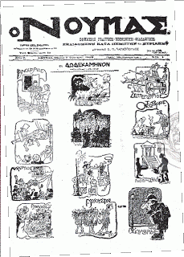

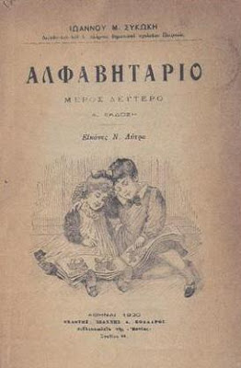Σταθμός στην εξέλιξη των αλφαβηταρίων στάθηκε η εκπαιδευτική μεταρρύθμιση του 1917. Πλέον τα αλφαβητάρια έπρεπε να γράφονται *«εις την κοινήν ομιλουμένη» (δημοτική)* και να αποφεύγουν οποιονδήποτε αρχαϊσμό και ιδιωματισμό.

Τα πρώτα αλφαβητάρια στη δημοτική είναι αυτά των Παπαμιχαήλ και Συκώκη που συντάθηκαν το 1917. Με το Ν1332/1918 καταργείται το κρατικό μονοπώλιο σχετικά με την αποκλειστικότητα των εγκεκριμένων σχολικών βιβλίων.

Το Εκπαιδευτικό Συμβούλιο αποκτά τη δυνατότητα να εγκρίνει περισσότερα του ενός βιβλία καθώς και της ανάθεσης συγγραφής διδακτικών βιβλίων σε επιτροπή. Έτσι, ανατέθηκε σε επιτροπή αποτελούμενη από τους Δ. Ανδρεάδη, Αλ. Δελμούζο, Μ. Τριανταφυλλίδη, Π. Νιρβάνα, Ζαχ. Παπαντωνίου και στο ζωγράφο Κ.

Μαλέα, η σύνταξη νέου αλφαβηταρίου. Πρόκειται για το ¨Αλφαβητάρι με τον Ήλιο¨, που αποτέλεσε το 3ο κρατικό αλφαβητάριο.

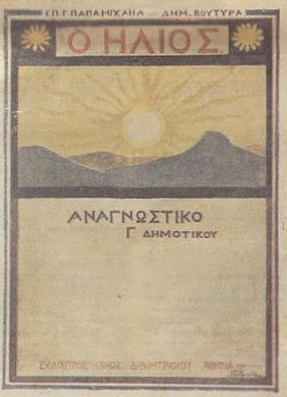

Η μεταβολή της πολιτικής κατάστασης στη χώρα και ο διορισμός της Επιτροπείας το 1920 είχε ως αποτέλεσμα το συγκεκριμένο αλφαβητάρι να δεχθεί αυστηρή κριτική, ιδιαίτερα για τη γλώσσα του, τη δημοτική. Συμπεριλήφθηκε από την Επιτροπεία στον κατάλογο των ¨υπό διωγμόν¨ βιβλίων τα οποία ζητήθηκε όχι μόνο να απομακρυνθούν από τα σχολεία αλλά και να καούν!

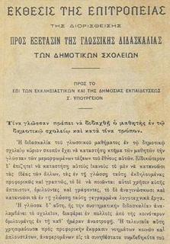

Η Επανάσταση του 1922 απέτρεψε την εφαρμογή του Ν2678/1921 της Επιτροπείας, ο οποίος και καταργήθηκε, επαναφέροντας σε ισχύ τους νόμους της εκπαιδευτικής μεταρρύθμισης του 1917. Τα χρόνια της Επιτροπείας κυκλοφόρησαν τα αλφαβητάρια του Μιχ. Σακελλαρόππουλου *(μέρος Β΄, ανατύπωση του 1901)*,του Γ. Ζυγαλάκη, του Δ. Ανδρεάδου κ.ά.

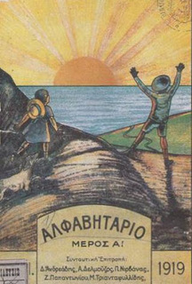

Την περίοδο 1922-1937 κυκλοφορούν σε πολλές επανεκδόσεις τα αλφαβητάρια των Παπαμάρκου, Ανδρεάδη, Βιδάλη, Αρσινόης Ταμπακοπούλου, Δούκα-Δεληπέτρου Ιμβριώτη, Ζήση-Δαμασκηνού κ.ά.

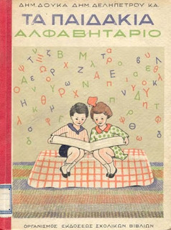Το 1937 ιδρύεται ο Οργανισμός Εκδόσεως Σχολικών Βιβλίων (αργότερα Οργανισμός Εκδόσεως Διδακτικών Βιβλίων). Από τον Οργανισμό προκηρύχθηκε διαγωνισμός βιβλίων. Τα τρία καλύτερα από τα βιβλία βραβεύτηκαν και ο ΟΕΔΒ εξέδωσε το πρώτο, με το δικαίωμα συμπλήρωσης κεφαλαίων από τα δύο άλλα. Το 1964 δίνεται στο υπουργείο Παιδείας η δυνατότητα ανάθεσης συγγραφής σχολικών βιβλίων σε συγγραφείς.

Κυκλοφορούν έτσι από τον Οργανισμό μέχρι το 1981 τα: ¨***Τα Παιδάκια***¨ (εκδ. 1939, 1940, 1947) των Δημ. Δούκα και Δημ. Δεληπέτρου, ¨***Τα Καλά Παιδιά***¨ (εκδ. 1949, 1951, 1952) τουΣπ. Γεραντώνη, ¨***Αλφαβητάριον***¨ των Ι.Κ. Γιαννέλη-Γ. Σακκά,¨***Αλφαβητάριο Α***΄¨ των Κ. Κολοβού, Α. Παπανδρέου και Ι. Ανδρουτσοπούλου-Τσουρέκη,  ¨***Αλφαβητάριο Β***΄¨ των Μ. Πορφύρη-Μαργαρίτη και Β. Μπαϊρακτάρη-Παπακυριάκοπούλου, ¨Αλφαβητάριο Α΄ και Β΄¨ των Βαλαβάνη, Τσουρέκη (εκδ. 1979, 1980, 1981)

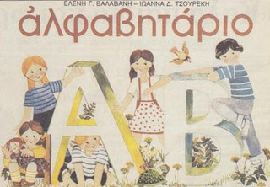 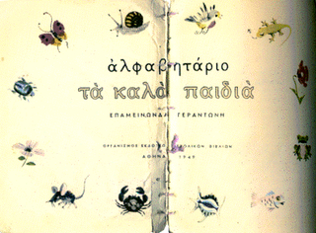

Από τα παραπάνω το αλφαβητάρι των Γιαννέλη-Σακκά ¨κατέκτησε¨ τον τίτλο του μακροβιότερου αλφαβηταρίου μιας και χρησιμοποιήθηκε, χωρίς αλλαγές στο περιεχόμενό του για περίπου 20 έτη (1955-1978).

**ΑΝΑΛΥΤΙΚΟΣΥΝΘΕΤΙΚΗ ΜΕΘΟ∆Ο ∆Ι∆ΑΣΚΑΛΙΑΣ ΣΤΑ ΑΛΦΑΒΗΤΑΡΙΑ ΠΡΩΤΗΣ ΓΡΑΦΗΣ ΚΑΙ ΑΝΑΓΝΩΣΗΣ**

* Για τον εγγραµµατισµό στην πρώτη γραφή και ανάγνωση µε την αναλυτικοσυνθετική µέθοδο έχουµε ταυτόχρονη διδασκαλία της ανάγνωσης και της γραφής. Αυτό σηµαίνει ότι:

1. Ο δάσκαλος ξεκινάει από την εικόνα.

2. ∆είχνει στα παιδιά την εικόνα του αλφαβηταρίου και τα καλεί να ονοµάσουν το εικονιζόµενο πρόσωπο, ζώο ή πράγµα.

3. Ο δάσκαλος ενθαρρύνει τα παιδιά να εκφραστούν ελεύθερα και αβίαστα

4. Εάν κατά την αφόρµηση για προσδιορισµό της εικόνας και την ονοµασία της τα παιδιά δεν µπορούν να προσδιορίσουν και να ονοµατίσουν το περιεχόµενο της εικόνας, παρεµβαίνει ο δάσκαλος µε το βοηθητικό του ρόλο

5. Κατά τη **γραφή** ο δάσκαλος γράφει την κυρίαρχη λέξη του αλφαβηταρίου στον πίνακα, πάνω ή δίπλα από την εικόνα.

6. Έχει ετοιµάσει υλικό σε καρτέλες και τις µοιράζει στα παιδιά και στην συνέχεια καλεί τους µαθητές να διαβάσουν µαζί του την εικονιζόµενη λέξη.

7. Ο δάσκαλος καλεί την τάξη να χωρίσει τη λέξη σε συλλαβές π.χ. µα-µά.

8. ∆ιαβάζουν όλοι µαζί τη λέξη τονίζοντας τις συλλαβές.

9. Οι µαθητές αναλύουν τις συλλαβές σε γράµµατα π.χ. µ-α-µ-ά, και το πρώτο γράµµα -µ- το γράφει ο δάσκαλος µε χρωµατιστή κιµωλία στον πίνακα.

10. Ο δάσκαλος καλεί τα παιδιά να δείξουν το γράµµα που έχουν κόψει από την καρτέλα τους.

11. Ο δάσκαλος καλεί τα παιδιά να γράψουν το νέο γράµµα µε το δάχτυλο στον αέρα, στο θρανίο και στον πίνακα.

12. Μοιράζει στα παιδιά αποκόµµατα από τυπωµένη γραφή και τα καλεί να αναγνωρίσουν το νέο γράµµα.

13. Τα παιδιά τοποθετούν το κοµµένο γράµµα στην αρχική λέξη και τη συµπληρώνουν π.χ. µ-αµά.

14. Στη σύνθεση τα παιδιά προχωρούν από τα γράµµατα στις συλλαβές και από τις συλλαβές στις λέξεις.

15. Γίνεται ανάγνωση ατοµικά και οµαδικά µέσα από την οµάδα.

**Διδασκαλία λογοτεχνίας στην τάξη με ολόκληρα βιβλία**

Σε μια προσπάθεια να απαντήσουμε στο βασικό ερώτημα ‘‘γιατί τα παιδιά δεν επιθυμούν να διαβάσουν λογοτεχνικά βιβλία, παρά την έκταση που καταλαμβάνει το γλωσσικό μάθημα στο σχολείο και παρά το γεγονός ότι τα εγχειρίδια της γλώσσας απαρτίζονται σχεδόν αμιγώς από λογοτεχνήματα’’, εντοπίσαμε παλαιότερα ότι το κεντρικό πρόβλημα έγκειται στη μεταχείριση που επιφύλασσε ανέκαθεν το σχολείο στην αναγνωστική πράξη: Η επιλογή παθητικών μεθόδων για την εκμάθηση  της ανάγνωσης και ο καταναγκασμός που επιβάλλεται σ’ όλες τις γλωσσικές δραστηριότητες  δημιουργούν απώθηση στα παιδιά. Είναι γεγονός ότι το σχολείο δίνει  υπερβολική βαρύτητα στην χρηστική αξία της ανάγνωσης παραβλέποντας ότι αυτή αποτελεί πηγή απεριόριστης γνώσης και αισθητικής απόλαυσης. Έτσι στρέφεται προς την εργαλειακή χρήση του λόγου  και παραγνωρίζει την καθαρά ψυχαγωγική πλευρά της αναγνωστικής πράξης.   
Όμως, επειδή η λογοτεχνία δεν δίνει απλώς πληροφορίες αλλά μεταβιβάζει κοινωνικές, πολιτιστικές και ηθικές αξίες, είναι αναγκαία στη σφυρηλάτηση του ανθρώπινου χαρακτήρα και γι’ αυτό η διδασκαλία της κρίνεται απαραίτητη συνιστώσα του εκπαιδευτικού έργου.  
Είναι αλήθεια ότι από τότε που συστάθηκαν  *Ανθολόγια λογοτεχνικών κειμένων* γίνεται προσπάθεια να διαχωριστεί η εργαλειακή χρήση της γλώσσας από την αισθητική και ψυχαγωγική της διάσταση. Όμως η διαχείριση των λειτουργιών της αναγνωστικής πράξης, εκτός του ότι δεν είναι αρκετά σαφής, εξακολουθεί να διακρίνεται ακόμα για την ανισομέρειά της. Θα πρέπει να δοθεί στην εσώτερη λειτουργία της ανάγνωσης η ίδια βαρύτητα που δίνεται στην εξωτερική της πλευρά. Διότι, όση σημασία έχει για την κοινωνία μας να αποκτήσουμε απόφοιτους λυκείου και πτυχιούχους άλλη τόση αξία έχει να δημιουργήσουμε ένα έθνος από αναγνώστες.   
Όμως, τα ανθολόγια, όσο προσεγμένα και επιμελημένα κι αν είναι, δεν παύουν να διέπονται πάντοτε από τη λογική της προεπιλογής των κειμένων, γεγονός που δεν μπορεί να ικανοποιεί τις ανάγκες και τα ενδιαφέροντα όλων των μαθητών και όλων των δασκάλων. Πέρα από αυτόν τον αντικειμενικό περιορισμό, δεν πρέπει να παραβλέπουμε ότι τα προεπιλεγμένα κείμενα λόγω της μικρής έκτασης και πλοκής που τα χαρακτηρίζει, δεν δίνουν στα παιδιά τη δυνατότητα  ούτε να τα βιώσουν βαθύτερα και να τα απολαύσουν ούτε να οικειοποιηθούν πιο αναπτυγμένες στρατηγικές ανάγνωσης.   
Γι’ αυτό λέμε ότι τα ανθολόγια, ως μόνη αφετηρία για τη διδασκαλία της λογοτεχνίας, είναι αμφίβολο αν μπορούν να εκπληρώσουν το σκοπό της που είναι η δημιουργία αληθινών, δηλαδή συνειδητών και ανεξάρτητων, αναγνωστών.  Θα πρέπει λοιπόν να αναγνωριστούν επίσημα και άλλες μορφές διδασκαλίας που θα μπορούν να λειτουργούν είτε συμπληρωματικά είτε εναλλακτικά και αυτόνομα.   
Ένας  από τους τρόπους που προτείναμε[(2)](http://users.sch.gr/kolovos/didaskalia_logotehnias.html" \l "dyo) ως μία κοινή εναλλακτική πρακτική ήταν η *διδασκαλία της λογοτεχνίας μέσα από ολόκληρα βιβλία στην τάξη*. Προκειμένου να πραγματοποιήσουμε τη σκέψη αυτή έπρεπε νωρίτερα να κάνουμε συγκεκριμένες επιλογές όσον αφορά τις εκπαιδευτικές συντεταγμένες που καθορίζουν κάθε διδακτικό εγχείρημα. Προσωπικά με απασχόλησαν τα παρακάτω συγκεκριμένα ερωτήματα: Σε ποιο κοινωνικό και εκπαιδευτικό περιβάλλον θα δράσω; Σε ποιο μαθητικό κοινό, ποιας σχολικής ηλικίας, και σε ποιο τύπο σχολείου θα απευθυνθώ; Πόσο χρόνο στα πλαίσια του εβδομαδιαίου ωρολογίου προγράμματος θα διαθέσω, ώστε να μην παραβιάζεται το σχολικό πρόγραμμα; Πέρα απ’ όλα αυτά, το ερώτημα που μ’ απασχολούσε περισσότερο ήταν ποια λογοτεχνικά βιβλία άραγε  θα μπορούσαν να βοηθήσουν κάτω από τις συγκεκριμένες συνθήκες, ώστε η λογοτεχνία να προσφέρει εκείνες τις εμπειρίες και τα συναισθήματα που θα συγκινήσουν κάθε παιδική ψυχή;   
Ξέρουμε ότι η συνάντηση ενός λογοτεχνικού βιβλίου με το παιδί είναι μια υπόθεση εξαιρετικά αμφίσημη, δεδομένου ότι η έλξη που μπορεί να ασκήσει ένα βιβλίο εξαρτάται σε μεγάλο βαθμό από τον ίδιο τον αναγνώστη. Ξέρουμε επίσης ότι υπάρχουν κάποια βιβλία που συγκεντρώνουν τις προδιαγραφές που κάνουν ένα βιβλίο να είναι πάντα ενδιαφέρον.    
Με αφετηρία τις σκέψεις αυτές, εξέτασα μια λίστα από βιβλία πλούσια σε συμβολισμούς και προεκτάσεις που θα μπορούσαν να συγκινήσουν τα παιδιά οποιασδήποτε ηλικίας. Όμως από όλα αυτά τα βιβλία ελάχιστα συγκέντρωναν τις προδιαγραφές για να απαντήσουν ικανοποιητικά στα παραπάνω επιμέρους ζητήματα. Από αυτά θα διάλεγα ένα για να το προτείνω στα παιδιά.

***Συνοπτική ιστορική παρουσίαση του μαθήματος της λογοτεχνίας***

Το μάθημα έχει περάσει από πολλές φάσεις, ανάλογες με εκείνες των εκπαιδευτικών μεταρρυθμίσεων και των ανατροπών τους (Σχολείο του Βόλου, Αλφαβητάρια, 1917, 1929-30, 1963-4, 1977, 1985, 1997-2000, 2001-5, *Κείμενα Νεοελληνικής Λογοτεχνίας -γυμνάσιο, λύκειο- και Ανθολόγιο Λογοτεχνικών κειμένων για την Ε΄ και Στ’ δημοτικού, με τον ποιητικό τίτλο, Με λογισμό και μ΄ όνειρο,* που αποτελεί μια άλλη μεγάλη τομή στα ΑΠΣ.).

***Η Διδασκαλία της Λογοτεχνίας στο δημοτικό***

Η διδασκαλία της Λογοτεχνίας στο δημοτικό με τα αναμορφωμένα προγράμματα (ΔΕΠΠΣ) δεν αυτονομείται από τη διδασκαλία της Γλώσσας, αν και υπάρχουν στόχοι, ενδεικτικές δραστηριότητες και μεθοδολογία χωριστά για τη λογοτεχνία. Όμως, δεν προβλέπεται ξεχωριστήώρα για τη διδασκαλία της. Είναι καιρός η Λογοτεχνία ως μάθημα στο Ω.Π. να έχει τη δική της υπόσταση και αυτονομία για να ανταποκριθεί στο σκοπό και το ρόλο της στο ολοήμερο δημοτικό σχολείο και για να μεταβαίνει ο μαθητής στο γυμνάσιο με καλή υποδομή.

Παρακάτω παρατίθεται ένα υπόδειγμα διδασκαλίας με λογοτεχνικό βιβλίο (παρόμοια διδασκαλία μπορεί να γίνει και με ένα αλφαβητάρι) από έναν ειδικό επιστήμονα.

***Ο Τσάρλυ και το εργοστάσιο σοκολάτας* του Ρόαλντ Νταλ**

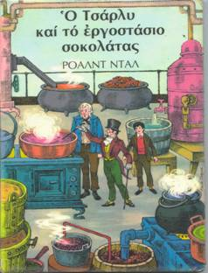Προετοιμασία διδακτικής πράξης.   Μ’ αυτό το σκεπτικό κατέληξα στο βιβλίο που θα πρότεινα στα παιδιά για να το διαβάσουμε στην τάξη. Πρόκειται για το πασίγνωστο μυθιστόρημα του Ρόαλντ Νταλ ‘‘Ο Τσάρλυ και το εργοστάσιο σοκολάτας’’, ένα βιβλίο που παρουσιάστηκε στο ελληνικό κοινό γύρω στα τέλη της δεκαετίας του '70,ένα βιβλίο έντονα ηθοπλαστικό που όσο περνούν τα χρόνια γίνεται όλο και πιο δημοφιλές.  
Το κλασικό αυτό βιβλίο που διακρίνεται για την έντονη μυθοπλασία του, έκρινα ότι μπορούσε να διδαχθεί αυτοδύναμα σε μαθητές από 9 χρονών και πάνω. Επέλεξα γι’ αυτό να το διδάξω σε μαθητές Γ΄& Δ΄ τάξης σε δύο σχολεία αστικού και αγροτικού περιβάλλοντος.   
Συγκεκριμένα οι επιλογές που έκανα ήταν οι εξής:   
Σχολεία: Γ΄ 6/Θ Δημ. σχολείο Αμφιλοχίας    
(Γ΄ τάξη, μαθητές 12)  
4/Θ Δημ. Σχολείο Θυάμου Βάλτου   
(Γ΄& Δ΄ τάξη, μαθητές 13)  
Εβδομαδιαίος χρόνος: 1 διδακτικό δίωρο.  
Ημέρα διδασκαλίας: Τετάρτη και Δευτέρα   
αντίστοιχα  
Συνολικός χρόνος πραγματοποίησης:   
8 διδακτικά δίωρα.                                                                               Για να πραγματοποιήσω το εγχείρημα, όπως είναι φυσικό, έπρεπε πρώτα να προετοιμαστώ αναλόγως.  
Γι’ αυτό διάβασα ξανά το μυθιστόρημα για να θυμηθώ τις ιδιαίτερες πτυχές του και τα σημεία που μαγεύουν και συγκινούν την παιδική ψυχή.   
Στη συνέχεια επεξεργάστηκα την οικονομία του έργου (ποιες τεχνικές χρησιμοποιεί ο συγγραφέας, πώς αναπτύσσει την πλοκή και τους χαρακτήρες του κ.α.). Αφού διέκρινα τα μέρη του διηγήματος, αναμετρήθηκα με την έκταση του βιβλίου για να δω πώς μπορούσαμε να το διαβάσουμε μαζί με τα παιδιά. Έπρεπε να υπολογίσω τον προβλεπόμενο χρόνο και να σχεδιάσω πώς μπορούσε να ενταχτεί στο εβδομαδιαίο πρόγραμμα στα πλαίσια  ενός τριμήνου.  Έτσι είδαμε ότι αν διαβάζαμε και εξετάζαμε 4-6 κεφάλαια σε κάθε δίωρο, θα χρειαζόμασταν τουλάχιστον 5-6 δίωρα. Αν, μάλιστα, επιχειρούσαμε κάποιες δραστηριότητες για να ολοκληρώσουμε τις εργασίες μας θα θέλαμε άλλο 1 ή 2 δίωρα.   
Πέρα από την οικονομία της διδακτικής πράξης κι επειδή η δύναμη του μυθιστορήματος είναι οι ιδέες του και οι αξίες που πρεσβεύει, μ’ απασχολούσε επίσης η σκέψη πώς θα μπορούσα να εμπλέξω ενεργά τα παιδιά στο μεγαλύτερο δυνατό βαθμό. Κατέληξα ότι έπρεπε να δώσουμε  έμφαση στην αναγνωστική πράξη και να εμπλακούν οι μαθητές με μια γενική συμφωνία: να ορίζονται διαδοχικά δύο απ’ αυτούς ως αναγνώστες για κάθε βδομάδα. Γι’ αυτό συμφωνήσαμε με το διευθυντή του κάθε σχολείου να αγοράσουν από δύο αντίτυπα του βιβλίου προκειμένου να προετοιμάζονται οι μαθητές για να διαβάσουν στην τάξη.     
Στη συνέχεια, χρησιμοποιώντας μερικές στοιχειώδεις τεχνικές, ανέλυσα το περιεχόμενο του βιβλίου κατά ενότητα, προκειμένου να σταθούμε στα κυριότερα σημεία, να προβληματιστούμε και να συζητήσουμε πάνω στις κυριότερες ιδέες.  
Τέλος, σχεδίασα τις δραστηριότητες που θα δοκιμάζαμε στην τάξη οι οποίες, όπως συμβαίνει και με τα κείμενα των σημερινών ανθολογίων, θα ψυχαγούσαν τα παιδιά, ενώ θα πλάταιναν τα όρια του κειμένου με τις απαραίτητες προεκτάσεις και συσχετίσεις. Η διαφορά με τις δραστηριότητες που προτείνουν τα ανθολόγια έγκειται στο γεγονός ότι εδώ  θα δίναμε μεγαλύτερο βάρος στις διακειμενικές  κι όχι οι διαθεματικές συνδέσεις.   
Όλες τις διδακτικές δραστηριότητες θα τις εκτελούσα ο ίδιος. Πολύτιμη όμως θα αποδεικνυόταν και η συμβολή  των δασκάλων της κάθε τάξης που γνώριζαν καλά τα παιδιά και μπορούσαν να εκτιμήσουν πόσο μπορούσαμε να προχωρήσουμε και πού έπρεπε να επιμείνουμε περισσότερο. Θα πρέπει να σημειώσω ότι και οι δυο δασκάλες ανέλαβαν να συμπληρώνουν ό,τι περίσσευε από κάθε δίωρο. Ακόμα μερικές φορές, όταν κάτι τύχαινε και δεν μπορούσα να παραβρεθώ, παρέδιδα σ’ εκείνες τις εργασίες και το διδακτικό πλάνο του διδακτικού δίωρου κι αυτές πρόθυμα αναλάμβαναν να το φέρουν σε πέρας.([1)](http://users.sch.gr/kolovos/didaskalia_logotehnias.html#arxi)

Το ξεδίπλωμα της διδακτικής πράξης.  
  Στην πρώτη μας συνάντηση για να παρουσιάσω το βιβλίο άπλωσα σ’ έναν πάγκο όσα βιβλία είχα του Ρόαλντ Νταλ και διάβασα, χωρίς να φανερώσω τον τίτλο,  την παρακάτω σύνοψη του βιβλίου, όπως εκτίθεται στο οπισθόφυλλο του βιβλίου:  
  
«Πέντε παιδιά -και μονάχα πέντε – κέρδισαν την άδεια να επισκεφτούν το εργοστάσιο σοκολάτας του κ. Βόνκα.   
Ήταν τυχερά γιατί εκτός από τα πλούσια δώρα που θα έπαιρναν, θα έβλεπαν όλα τα μυστηριώδη μηχανήματα   
του εργοστασίου απ’ όπου έβγαιναν όλα τα πιο θαυμάσια ζαχαρωτά του κόσμου.   
  Τι συμβαίνει όμως όταν συναντούν το διάσημο κ. Βόνκα; Τι συμβαίνει όταν βλέπουν για πρώτη φορά   
τους παράξενους εργάτες που μιλούν μόνο με στόχους και που οι μικροσκοπικές σκιές τους διαγράφονται στα παράθυρα  
του εργοστασίου; Και…τι συμβαίνει όταν κάποιο από τα παιδιά παρακούσει τις εντολές του κ. Βόνκα;»

Τα παιδιά, όπως είναι φυσικό, ‘‘μάντεψαν’’ πολύ εύκολα το βιβλίο. Οι σοκολάτες αρέσουν στα παιδιά και γι’ αυτό η υποδοχή ήταν ενθουσιώδης. Γλυκαθήκαμε με σοκολατάκια, αλλά ποιος ήταν ο Ρόαλντ Νταλ; (παρέθεσα μερικά βιογραφικά στοιχεία). Πότε έγραψε αυτό το βιβλίο και πώς αυτό γεννήθηκε; ποια η αξία του βιβλίου σήμερα; (μίλησα για τη θέση που κατέχει μέσα στο έργο του και για την επιτυχία που γνώρισε πρόσφατα: η ταινία και το εργοστάσιο-μουσείο στο Άμστερνταμ).  
Ύστερα ανοίξαμε το τρία αντίτυπα που διαθέταμε. Παρουσίασα τον πρόλογο, όπου ο συγγραφέας παρουσίαζε, δίκην θεατρικής παράστασης, τα πέντε παιδιά του βιβλίου. Τι φανερώνουν τα ονόματά τους (έδωσα πληροφορίες για το τι σημαίνουν στα αγγλικά). Για να διασκεδάσουμε πραγματοποιήσαμε την παρακάτω δραστηριότητα.

Τι αστεία ονόματα!

Στο βιβλίο, τα ονόματα των παιδιών μάς λένε τι κάνουν και πώς είναι.

Στον παρακάτω πίνακα  μπορούμε να συνδέσουμε το όνομα των προσώπων με το χαρακτήρα που τους αποδίδεται.

Όμως, πώς μπορούμε να συνδέσουμε τα ονόματα με το χαρακτήρα που τους αποδίδεται; Υπάρχουν δύο δυνατότητες:

Το επώνυμο να οφείλεται σ’ ένα θόρυβο που κάνει το πρόσωπο.

Το επώνυμο να δηλώνει το χαρακτήρα ή μια ιδιότητα που ταιριάζει στο πρόσωπο.

Ταξινόμησε, σ’ ένα πίνακα με δύο στήλες, τα ονόματα ανάλογα μ’ αυτές τις δύο δυνατότητες.

|  |  |
| --- | --- |
| Ρίτσα Γουργουρίτσα | Η κοιλιά της γουργουρίζει συνεχώς |
| Άντζυ Γλυκάντζη | Αγαπάει πολύ τα γλυκά |
| Φανούρης Φουρφούρης | Ακούγεται να γυρίζει σαν ανέμη |
| Λουκάς Σβούρας | Όπως κινείται σε ζαλίζει |
| Αρίστος Αξούριστος | Δεν ξυρίζεται ποτέ |
| Αλίκη Πλαφ | Πέφτει μέσα στα νερά |
| Γραμμένος Σπαγγοραμένος | Είναι πολύ τσιγκούνης |

|  |  |
| --- | --- |
| Το επώνυμο οφείλεται σε  ένα θόρυβο | Το επώνυμο δηλώνει μια ιδιότητα |
|  |  |
|  |  |
|  |  |
|  |  |
|  |  |

Έτσι προετοιμαστήκαμε να διαβάσουμε το πρώτο κεφάλαιο, όπου συνεχίζονται οι παρουσιάσεις της οικογένειας του πρωταγωνιστή Τσάρλυ και του κοινωνικού περίγυρου (σ. 11-17). Μετά την ανάγνωση, για να αναλύσουμε τα περιεχόμενα του κεφαλαίου, έστρεψα την προσοχή των παιδιών στον τρόπο με τον οποίο οργανώνει ο συγγραφέας την ανάγνωση, λες και είναι μια προγραμματισμένη επίσκεψη: Ποιες τεχνικές χρησιμοποιεί; (φωτογραφίες των μελών της οικογένειας, άμεση αφήγηση, παρουσίαση γενεαλογικού δέντρου της οικογένειας). Πώς συνεχίζεται η παρουσίαση; Είναι συμπαθητική η οικογένεια; Γιατί;   
Ολοκληρώσαμε το κεφάλαιο με μια δραστηριότητα πάνω στον τίτλο, αλλά και μια διακειμενική δραστηριότητα

Ο τίτλος

- Διάλεξε τον τίτλο που σου φαίνεται ότι ταιριάζει καλύτερα στο κεφάλαιο:  
Ο παππούς Τζωρζ – Ο κ. και η κ. Μπάκετ – Η οικογένεια Μπάκετ – Η γιαγιά Τζωρτζίνα.   
- Γιατί ο τίτλος που διάλεξε ο συγγραφέας είναι «Τώρα σας παρουσιάζουμε τον Τσάρλυ»;

Τι μπορούμε να υποθέσουμε για τη συνέχεια της ιστορίας;

Το μαρτύριο του Τάνταλου

Η έκφραση, «μαρτύριο του Τάνταλου» αναφέρεται ακόμα και σήμερα και προέρχεται από την ελληνική μυθολογία. Ο Τάνταλος ήταν γιος του Δία. Επειδή πρόδωσε τα μυστικά των θεών καταδικάστηκε να πεινάει και να διψάει αιώνια. « [...] έπεφτε στο νερό αλλά μόλις έσκυβε να πιει το νερό έφευγε μακριά· πλησίαζε ένα δέντρο, αλλά μόλις άπλωνε τα χέρια να πιάσει τα κλαδιά με τους ολόγλυκους καρπούς εκείνα απομακρύνονταν [...] Η έκφραση «μαρτύριο του Τάνταλου»  μιλάει για μια κατάσταση όπου κάποιος είναι πολύ κοντά σε κάτι που επιθυμεί, αλλά δεν μπορεί ποτέ να το αποκτήσει».

-Γιατί το εργοστάσιο σοκολάτας είναι ταυτόχρονα ο ονειρεμένος παράδεισος του  
Τσάρλυ κι ένα φοβερό μαρτύριο για τον ήρωά μας;

- Τι κοινό έχει ο Τάνταλος με τον Τσάρλυ;   
- Ποια διαφορά υπάρχει ανάμεσα στο μαρτύριο του Τάνταλου και στο μαρτύριο του   
Τσάρλυ;

Μ’ αυτόν τον τρόπο προχωρήσαμε, τη δεύτερη ώρα, στην παρουσίαση της ενότητας που περιλαμβάνει τα κεφάλαια 2-4 του βιβλίου: Ανάγνωση από το δάσκαλο (σ. 18-30),ανάλυση των περιεχομένων και δραστηριότητες στην τάξη. Για την ανάλυση των περιεχομένων προσπάθησα, όπως σ’ όλες τις ενότητες, να εκμαιεύσω χρήσιμες πληροφορίες με κατάλληλες ερωτήσεις. Ως οδηγό είχα μαζί μου κάποιες σημειώσεις, απόρροια σκέψεων που γεννήθηκαν καθώς διάβαζα το βιβλίο στο σπίτι. Οι δραστηριότητες που συνόδευαν την επεξεργασία πραγματοποιούνταν από τους ίδιους τους μαθητές. Από τη μεριά μου συμμετείχα εμψυχώνοντας και διαμεσολαβώντας, όταν το πραγματικά εφικτό δεν συνέπιπτε με το δυνητικά εφικτό.  
Παρακάτω παραθέτω ενδεικτικά:

Α. Τις σημειώσεις μου για μια σύντομη ανάλυση.

Οι παππούδες αφηγούνται μισή ώρα κάθε βράδυ. Αυτό φανερώνει μια από τις μεγαλύτερες χαρές που μπορεί να προσφέρει η λογοτεχνία: τη χαρά να ζήσουν στον κόσμο της φαντασίας και να ξεχάσουν, έστω και λίγο «τη φτώχεια και τη μιζέρια».

Κλασικές οι τεχνικές του Ρόαλντ Νταλ:

Οι γέροι διηγούνται αργά αλλά με μεγάλη ακρίβεια, τονίζουν τη μαγική  
διάσταση («είναι αδύνατο», «είναι τελείως παράλογο»).   
Η αφήγηση είναι φανταστική. Παρουσιάζει σαν πραγματικό ένα επεισόδιο   
που δεν συμβιβάζεται με το πραγματικό.  
Ο παππούς Τζο δελεάζει τον Τσάρλυ με ιστορίες ζαχαροπλαστικής και   
φτιάχνει ένα καταπληκτικό πορτραίτο (είναι ‘‘γοητευτικό’’, ‘‘φανταστικό’’,   
‘‘απίθανο’’, ‘‘Είναι μάγος’’).   
Τα δημιουργήματα του Βίλυ Βόνκα δεν είναι μόνο φαντασμαγορικά και   
μαγικά, αλλά συγκεντρώνουν υπερφυσικές ιδιότητες (βλ. το αλλόκοτο  
επεισόδιο με τον πρίγκιπα του Ποντίσερυ).  
Το εργοστάσιο, ναός απαράβατος και απαραβίαστος. Τόπος ονειρικός και συγχρόνως πραγματικός.   
Τυπικό παράδειγμα φανταστικού μυστηρίου: μυθική η γέννηση, άγνωστοι οι μηχανισμοί, αλλά η ύπαρξη και η παραγωγή του πραγματική.   
Με μια απαράμιλλη τεχνική ο Ρ. Νταλ επιτυγχάνει μέσα στα τρία αυτά κεφάλαια να προκαλέσει την ανυπομονησία και την επιθυμία.

Οι σοκολατοποιοί-ανταγωνιστές: εμφανίζονται ως κλέφτες και αδίστακτοι. Έχουν κι αυτοί μειωτικά ονόματα:

Φικελγκρούμπερ: στα αγγλικά σημαίνει κάμπια που σκαλίζει

Σλουκγουόρθ: γυμνοσάλιαγκας κ.ο.κ.

Β. Το φύλλο δραστηριοτήτων για την τάξη

Κατανόηση κειμένου

-  Διάλεξε τον τίτλο που ταιριάζει καλύτερα στην ενότητα αυτή:   
Οι εργάτες - Η ιστορία ενός πρίγκηπα - κ. Βόνκα, ο μάγος – Γλυκιές σοκολάτες.    
- Δικαιολόγησε την απάντησή σου.

Σπιτάκια από σοκολάτα

Βρες τα κοινά σημεία και τις διαφορές ανάμεσα στο κείμενο που ακολουθεί και την ιστορία του πρίγκηπα του Ποντίσερυ:

«[...] Την ακολούθησαν μέχρι το σπιτάκι κι ανέβηκαν ως τη σκεπή όπου έμενε· πλησιάζοντας είδαν ότι το σπιτάκι ήταν φτιαγμένο από ψωμί και η σκεπή από γλυκό· όσο για τα παράθυρα ήταν από ζαχαροκάντη [...] Ήταν μια κακιά μάγισσα που παραμόνευε τα μικρά παιδιά κι έφτιαξε αυτό το σπιτάκι για να τα ξεγελάει   
(από τοπαραμύθι Χάνσελ και Γκρέτελ των αδελφών Γκρίμ).

Το παιχνίδι των μαγικών ζαχαρωτών

Παίρνοντας έμπνευση απ’ αυτόν τον πίνακα, επινόησε μερικά προϊόντα του εργοστασίου Βόνκα και περίγραψέ τα όσο καλύτερα μπορείς  
με βάση τα παρακάτω τέσσερα χαρακτηριστικά.

|  |  |  |  |  |
| --- | --- | --- | --- | --- |
| Προϊόντα (ζαχαρωτά-γλυκά) | Χρώμα | Όγκος | Διάρκεια | Γεύση |
| Καραμέλες | Αλλάζει κάθε 10 δευτερόλεπτα | Κύβοι | 10 μέρες που μπορούν να ανανεωθούν | Μακαρόνια  με καρμπονάρα |
| Τσίχλες | Ροζ, εκτός απ’ τις Δευτέρες (κίτρινο) | Μπαλίτσα που διπλασιάζει τον όγκο κάθε 1 ώρα | 2 ολόκληρα   χρόνια | Γλυκιές τάρτες (π.χ. με φρούτα) |

Μάγος ή μαγικές συνταγές;

    Το εργοστάσιο είναι μυστηριώδες γιατί υπάρχουν κάποιοι λόγοι: ένας απ’ αυτούς είναι και οι κατάσκοποι. Εδώ είμαστε μάρτυρες ενός παράδοξου: περιγράφει τον κ. Βόνκα ως ένα μάγο, και τις μαγικές συνταγές του σοκολατοποιού οι οποίες τελικά μπορούν να γίνουν απ’ τον καθένα.

Είναι μάγος ο κ. Βόνκα ή είναι μαγικές οι συνταγές του; Εξήγησέ μας γιατί.

Το δίωρο πέρασε στο ένα σχολείο πριν ακόμα τελειώσουμε την τρίτη δραστηριότητα και στο άλλο πριν να ασχοληθούμε με την τελευταία. Αυτά που έμειναν τα άφησα στη διακριτική ευχέρεια της δασκάλας της κάθε τάξης να τα ολοκληρώσει κατά τη διάρκεια της βδομάδας που μεσολαβούσε ως την επόμενη συνάντηση.   
Όμως, πριν αφήσουμε την τάξη, με τη συνδρομή της δασκάλας ορίσαμε για την επόμενη φορά τους μαθητές που θα ήταν οι ‘‘αναγνώστες της βδομάδας’’. Δυο παιδιά θα αναλάμβαναν από εδώ και πέρα να προετοιμαστούν για να διαβάσουν τα επόμενα κεφάλαια. Συζητούσαμε με κάθε μαθητή χωριστά για να συμφωνήσουμε πόσο μπορούσε να καλύψει από το μέρος που προβλεπόταν να παρουσιάσουμε στην παρακάτω συνάντηση.   
Η επόμενη δεύτερη δίωρη συνάντηση, ωστόσο, έπρεπε να ξεκινήσει με κάποιες δραστηριότητες ανακεφαλαίωσης, καθώς είχαμε καλύψει κιόλας το πρώτο μέρος του βιβλίου. Τις παραθέτω εδώ αυτούσιες:

1η Ανακεφαλαίωση

Πραγματικότητα ή μαγεία

 Κάθε λέξη ή φράση της αριστερής στήλης, μέσα στην ιστορία πού αναφέρεται: στην πραγματικότητα, στο μαγικό κόσμο  ή και στα δυο ταυτόχρονα;

|  |  |  |  |
| --- | --- | --- | --- |
|  | Πραγματικότητα | Μαγικός κόσμος | Και τα δυο |
| Οι εργάτες |  |  |  |
| Ο Τσάρλυ |  |  |  |
| Το εργοστάσιο σοκολάτας |  |  |  |
| Ο κ. Μπάκετ |  |  |  |
| Ο κ. Βόνκα |  |  |  |
| Ο παππούς Τζό |  |  |  |
| Η μαστίχα που αλλάζει γεύση |  |  |  |

Η ιστορία ανάκατα

Οι παρακάτω τίτλοι θυμίζουν μερικές ξεχωριστές στιγμές του βιβλίου που διαβάσαμε μέχρι τώρα. Είναι όμως ανακατωμένοι.  
Πρέπει να τους βάλεις στη σωστή σειρά για να βγάλεις νόημα.  
-  Η αντιγραφή των συνταγών του κ. Βόνκα από τους ανταγωνιστές του.  
-  Το νέο άνοιγμα του εργοστασίου σοκολάτας.  
-  Το κλείσιμο του εργοστασίου σοκολάτας.  
-  Η άφιξη των μυστηριωδών εργατών.   
-  Η εμφάνιση των κατασκόπων στο εργοστάσιο σοκολάτας.  
-  Η εξαφάνιση του κ. Βόνκα.

Γράψε πάλι τις παραπάνω ονομαστικές φράσεις έτσι ώστε να περιγράφουν δραστηριότητες:

…………………………………………………………………………….

…………………………………………………………………………….

…………………………………………………………………………….

…………………………………………………………………………….

…………………………………………………………………………….

…………………………………………………………………………….

Ύστερα προχωρήσαμε με τον ίδιο τρόπο στο δεύτερο μέρος που κάλυπτε το μεγαλύτερο μέρος του βιβλίου (κεφ. 5-27). Στο μεταξύ θα κάναμε άλλες δύο ανακεφαλαιώσεις μετά τα κεφάλαια 12 και 16. Για το δεύτερο μέρος θα διαθέταμε άλλες πέντε δίωρες συναντήσεις.

Δραστηριότητες τέλους.     Το τρίτο μέρος, με το οποίο το μυθιστόρημα κλείνει, αποτελείται από τρία κεφάλαια.  
Τα καλύψαμε με τον ίδιο τρόπο, όπως και τα προηγούμενα (ανάγνωση παιδιών και δασκάλου-ανάλυση-δραστηριότητες).   
Και να που φτάσαμε στο τέλος. Η ικανοποίηση των παιδιών δεν περιγράφεται! Το γεγονός και μόνο ότι διαβάσαμε μαζί 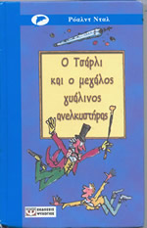ένα τόσο συναρπαστικό μυθιστόρημα ήταν μια πρωτόγνωρη εμπειρία γι’ αυτά. Απ’ την άλλη αναρωτιούνται κιόλας. «Ο Βίλυ Βόνκα υιοθετεί τον Τσάρλυ και παίρνει μαζί του όλη την οικογένειά του, μπαίνουν στο μεγάλο γυάλινο ασανσέρ για να πάνε στο εργοστάσιο. Και στη συνέχεια τι να έγινε τάχα;»   
Κάτω από άλλες συνθήκες, αυτή θα ήταν μια πολύ καλή ευκαιρία για να συνεχίσουμε την ενασχόληση γράφοντας τη δική μας συνέχεια. Όμως εγώ δεν είχα περισσότερο χρόνο να διαθέσω και οι δασκάλες δίσταζαν να αναλάβουν μια τέτοια δραστηριότητα.Όμως από το αδιέξοδο μάς έβγαλε και πάλι ο Ρόαλντ Νταλ που φρόντισε να γράψει με τον τρόπο που μόνο αυτός ξέρει τη δική του συνέχεια. Πρόκειται για το επόμενο μυθιστόρημά του που φέρει τον τίτλο «Ο Τσάρλυ και ο μεγάλος γυάλινος ανελκυστήρας».  Το πρότεινα στις δύο τάξεις να συνεχίσουν διαβάζοντάς το με τον ίδιο τρόπο 1-2 ώρες τη βδομάδα.  Ύστερα όσους εξακολουθούσε να τους αρέσει ο Ρόαλντ Νταλ θα μπορούσαν να συνεχίσουν και με άλλα του βιβλία. Εννοείται ότι η βιβλιοθήκη του σχολείου θα φρόντιζε να αγοράσει τουλάχιστον τα πιο γνωστά του βιβλία.   
Όμως δεν φτάσαμε ακόμα στο τέλος. Έχουμε να δούμε και την ομώνυμη ταινία που γυρίστηκε το 2005 και τα παιδιά περιμένουν πώς και πώς να ’ρθει η ώρα να τη δουν. Μερικά την έχουν δει στην τηλεόραση πριν να διαβάσουμε το βιβλίο, αλλά τώρα θέλουν ακόμα περισσότερο να την ξαναδούν!   
Την ταινία θα την προβάλαμε στην τάξη κατά την επόμενη τελευταία μας συνάντηση. Ύστερα θα συζητούσαμε πάνω στο βιβλίο και την ταινία συνολικά. Όμως είχαμε και μερικά λόγια ακόμα να πούμε: για την ιστορία της σοκολάτας, αλλά και για το πόσο σωστή ήταν η διατροφή  που πρότεινε ο Ρόαλντ Νταλ.   
Πρότεινα στα παιδιά να χωριστούν  σε δυο ομάδες και να βρουν, αν μπορούσαν, η μία κάποια στοιχεία για την προέλευση της σοκολάτας, ενώ η άλλη θα έπρεπε να φανταστεί (και να γράψει) πώς θα ήταν μια διατροφή με …πολλή σοκολάτα. Δώσαμε το τελευταίο μας ραντεβού για την επόμενη εβδομάδα σε μια συνάντηση που θα διαρκούσε 3 ώρες.  
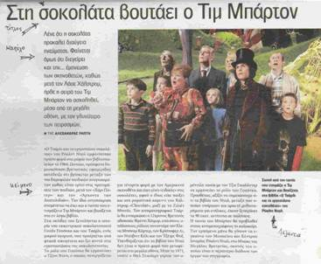Πριν δούμε την ταινία φρόντισα να ενισχύσω λίγο ακόμα την προσμονή των παιδιών για να δώσω κάποιες πληροφορίες για το γύρισμα της ταινίας. Τους διάβασα λοιπόν ένα σχετικό άρθρο από μια εφημερίδα της εποχής (Τα Νέα στις 8/3/06).     
Ύστερα παρακολουθήσαμε την ταινία όλοι μαζί (διάρκεια 113΄). Οι εντυπώσεις ήταν έντονες και γι’ αυτό η συζήτηση που ακολούθησε ήταν κι αυτή το ίδιο ζωηρή: Τι μας άρεσε, γιατί, πώς συνέβη στο βιβλίο, πώς στην ταινία, πού μοιάζουν και πόσο διαφέρουν  μεταξύ τους: «Διαβάζοντας το βιβλίο ξέραμε την ιστορία του. Αυτό μας βοήθησε να δούμε αλλιώς την ταινία». «Πώς αλλιώς δηλαδή;» «Να, είδαμε πιο πολλές λεπτομέρειες».   
Όσο για τις διαφορές καταγράψαμε στον πίνακα τις σημαντικότερες απ’ αυτές που παρατήρησαν τα παιδιά: «Το βιβλίο μας λέει ότιο Τσάρλυ κοιμόταν στο πάτωμα. Στην ταινία κοιμάται στη σοφίτα». «Στην ταινία ο Τσάρλυ βρίσκει το τυχερό δελτίο την τρίτη κι όχι την τέταρτη φορά». «Την προκήρυξη του κ. Βόνκα στην ταινία τη διαβάζουν όλα τα τυχερά παιδιά, όχι μόνο ο Τσάρλυ» (γιατί τάχα να συμβαίνει έτσι;). «Το βιβλίο δεν μας λέει σχεδόν τίποτα για την παιδική ηλικία του Βίλυ Βόνκα, αλλά η ταινία πάρα πολλά». «Η ιστορία με την οικογένεια του Βίλυ Βόνκα λείπει από το βιβλίο».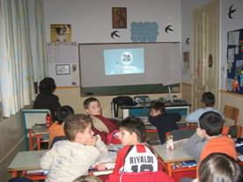  
Από ένα σημείο κι ύστερα τα παιδιά είχαν πάρει τόση φόρα που είπαμε να βάλουμε τελεία στις επισημάνσεις. Μόνο που τα ρώτησα «γιατί τάχα να συμβαίνει έτσι;», για να προβληματιστούν λίγο ακόμα.   
Έτσι πέρασε το δίωρο, μεταθέσαμε και το διάλειμμα, ενώ είχαμε να πούμε αρκετά πράγματα ακόμα. Μίλησα στα γρήγορα για τις απίθανες συνταγές του Βίλυ Βόνκα, οι οποίες όπως είδαμε δεν περιορίζονται μόνο στα σοκολατένια είδη. Αυτές που διαβάσαμε αλλά και άλλες πολλές περικλείονται στο βιβλίο του J. Fison «Οι ακαταμάχητες συνταγές του Βίλυ Βόνκα». Επειδή όμως το βιβλίο ήταν εξαντλημένο στα γαλλικά που το ήξερα, δεν μπόρεσα να το βρω. Γι’ αυτό είπα στα παιδιά ότι φρόντισα να ετοιμάσω γι’ αυτά μια κρέμα σοκολάτας που την έκανα συχνά τα χρόνια που ήμουν στη Γαλλία. Τότε βγήκαμε διάλειμμα για να φάμε όλοι μαζί τη σοκολατένια κρέμα.   
Ένα τέταρτο αργότερα ξαναμπαίναμε στην τάξη για να συνεχίσουμε με τις τελευταίες μας δραστηριότητες.   
Επειδή η κρέμα άρεσε στα παιδιά, τους έδωσα τη συνταγή μου:

                         Κρέμα σοκολάτας

ΥΛΙΚΑ       
1 πλάκα σοκολάτας (κουβερτούρα) που να ζυγίζει 200 γραμ.  
120 γραμμάρια βούτυρο  
3 αυγά  
80 γραμμάρια ζάχαρη   
2 κουταλιές του γλυκού γαλλικό καφέ

ΚΑΤΑΣΚΕΥΗ

Βγάζουμε το βούτυρο για να μαλακώνει

Κόβουμε τη σοκολάτα σε μικρά κομμάτια.

Βάζουμε τα κομμάτια της σοκολάτας μαζί με τον καφέ μέσα σ’ ένα κατσαρόλι

Το κατσαρόλι το βάζουμε σε πολύ σιγανή φωτιά για 15΄ .

Βάζουμε το βούτυρο σ’ ένα δοχείο και το χτυπάμε με το μίξερ. Προσθέτουμε τη ζάχαρη και χτυπάμε και πάλι το μείγμα μέχρι να ανακατευτούν καλά τα  δυο υλικά. Συνεχίζουμε προσθέτοντας και τους κρόκους των αυγών μέχρι να γίνει τέλεια η κρέμα.

Το ασπράδι των αυγών το χτυπάμε χωριστά στο μίξερ. Μετά από λίγο αυτό μοιάζει με χιόνι!

Στο μεταξύ έχουμε βγάλει τη σοκολάτα από τη φωτιά. Σ’ αυτή προσθέτουμε πρώτα την κρέμα κι ύστερα το «χιόνι» του ασπραδιού.

Η κρέμα σοκολάτας είναι πλέον έτοιμη!    
Τη σερβίρουμε σε μπολάκια και την αφήνουμε να κρυώσει…

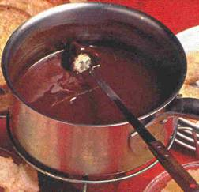

Τη διαβάσαμε όλοι μαζί και τη σχολιάσαμε. Τους φάνηκε πολύ εύκολη και θα μπορούσαν, λέει, να την κάνουν κι αυτοί όποτε ήθελαν!   
Όμως έπρεπε να πούμε τώρα ό,τι είχαμε βρει πρώτα για την ιστορία της σοκολάτας και ύστερα ό,τι είχαμε σκεφτεί για το θέμα της σωστής διατροφής.   
Στο πρώτο θέμα οι πληροφορίες των παιδιών ήταν πολύ λίγες. Τότε φρόντισα να τους δώσω να διαβάσουν ένα μικρό κείμενο που είχα γράψει μόνος μου συνθέτοντας όποιες πληροφορίες είχα συλλέξει:  
Η σοκολάτα γίνεται από το κακάο. Το κακάο είναι ο καρπός του κακαόδεντρου, που το ανακάλυψε ο Φερδινάνδος Κορτέζ (1519) όταν κατέκτησε την Κεντρική Αμερική (σημερινό Μεξικό) νικώντας τους Αζτέκους. Το κακάο το έφεραν στην Ευρώπη οι Ολλανδοί.   
Στη Γαλλία η σοκολάτα διαδόθηκε μετά το γάμο του Λουδοβίκου 14ου  (1660), ενώ στην Ελλάδα ήρθε πολύ αργότερα από τους Βαυαρούς (1833).Στην αρχή την έπιναν στο παλάτι. Από εκεί το ρόφημα διαδόθηκε στην ανώτερη τάξη και σιγά-σιγά σ’ ολόκληρη την κοινωνία.   
Την πρώτη πλάκα σοκολάτας την έφτιαξαν οι Ολλανδοί γύρω στα 1820…

  Στο δεύτερο θέμα πήρα το λόγο για να δώσω μια βάση για τη συζήτηση:

  «Μέσα στο Τσάρλυ και το εργοστάσιο σοκολάτας, μόνο η γεύση είναι σημαντική. Το πώς θρέφονται οι ήρωες λίγη σημασία έχει. Έτσι μπορούμε να φανταστούμε τον ήρωά μας να θρέφεται μόνο με προϊόντα της σοκολατοποιΐας. Όμως εμείς ξέρουμε ότι η διατροφή δεν είναι τόσο απλή υπόθεση. Τι θα γινόταν ο Τσάρλυ αν έτρωγε μόνο σοκολάτα; Τι λέτε; Πόση σοκολάτα πρέπει να τρώμε;»

Οι γνώμες των παιδιών είχαν πολύ ενδιαφέρον και άφθονο γέλιο: «Ο Τσάρλυ αν έτρωγε μόνο σοκολάτα θα γινόταν χοντρός σαν τον Αύγουστο Γκλουπ». «Αν τρώμε μόνο σοκολάτα δεν θα μπορούμε να παίξουμε μπάλα από τα πάχια». «Θα μας πέσουν και τα δόντια». «Καλή είναι η σοκολάτα άμα τρώμε λίγη μόνο». «Χρειάζονται κι άλλα πράγματα να τρώμε για να έχουμε υγεία».    
Βλέπουμε ότι εδώ ανοιγόταν ένα ακόμα πεδίο για ένα σχέδιο εργασίας γύρω από το σωστό τρόπο διατροφής. Όμως αυτήν την ευκαιρία την προσφέρουν πλέον τα νέα σχολικά βιβλία σε πολλά σημεία.

Λογοτεχνικά αλφαβητάρια από την βιβλιοθήκη της Φλώρινα

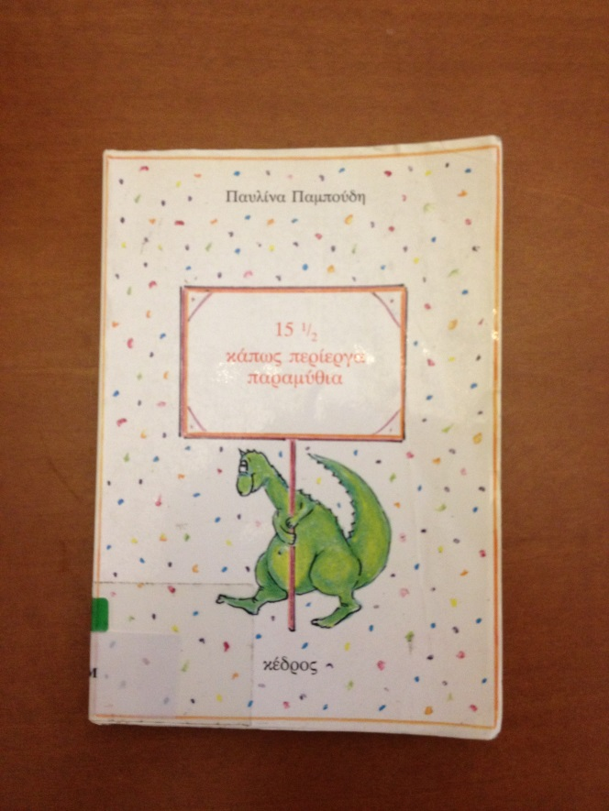

( Παυλίνα Παμπούδη, 15 ½ κάπως περίεργα παραμύθια)

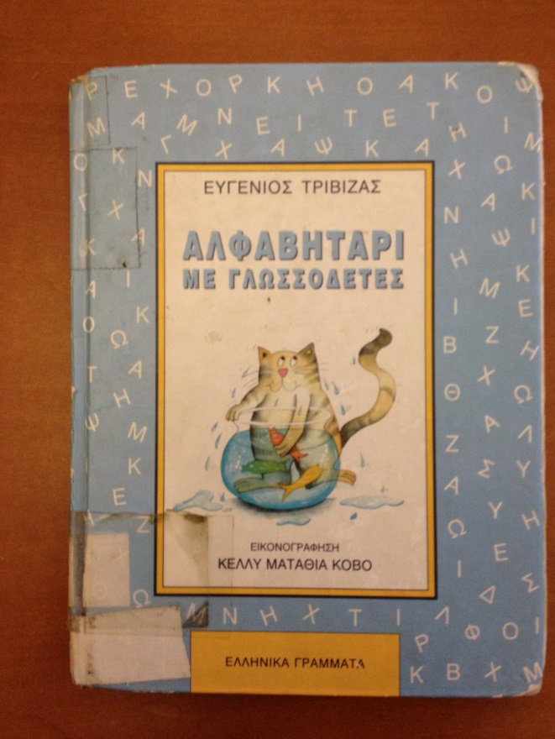

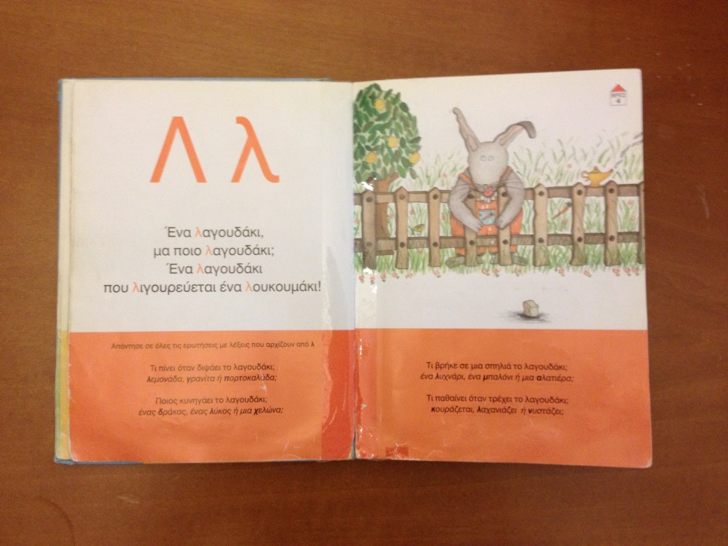

( Ευγένιος Τριβιζάς, Αλφαβητάρι με γλωσσοδέτες)

Βιβλιογραφία

* **Λογοτεχνικά αλφαβητάρια: κριτική προσέγγιση και διδακτική εφαρμογή, Αλέξανδρος Ν. Ακριτόπουλος**
* http://users.sch.gr/kolovos/didaskalia_logotehnias.html
* <http://blogs.sch.gr/8dimelf/2013/03/30/%CE%B1%CE%BB%CF%86%CE%B1%CE%B2%CE%B7%CF%84%CE%AC%CF%81%CE%B9%CE%B1-1917-1981-%CE%B2%CE%84-%CE%BC%CE%AD%CF%81%CE%BF%CF%82/>
* <http://blogs.sch.gr/8dimelf/2013/04/19/%CE%B1%CE%BB%CF%86%CE%B1%CE%B2%CE%B7%CF%84%CE%AC%CF%81%CE%B9%CE%B1-1880-1917-%CE%B1%CE%84-%CE%BC%CE%AD%CF%81%CE%BF%CF%82/>
* <http://blogs.sch.gr/8dimelf/2013/03/16/%CE%B1%CE%BB%CF%86%CE%B1%CE%B2%CE%B7%CF%84%CE%AC%CF%81%CE%B9%CE%B1-1917-1981-%CE%B1%CE%84-%CE%BC%CE%AD%CF%81%CE%BF%CF%82/>
* <http://www.elliepek.gr/documents/firstissue/Monika_Papa_Efarmpaid.pdf>
* Αλφαβητάρι: Παυλίνα Παμπούδη, 15 ½ κάπως περίεργα παραμύθια
* Αλφαβητάρι: Ευγένιος Τριβιζάς, Αλφαβητάρι με γλωσσοδέτες